Decisión de arquitectura
Registro de decisiones técnicas del sistema PreVet · Sprint 1 (T-1.07), actualizado al 19-10-2026
Equipo: Katalina Mora Quiñones y Uciell Madrid · Docente: Juan Alberto Gana Reyes · Sección CAPSTONE_007V

1. Contexto
En el Sprint 1 el equipo debía decidir cómo construir el sistema. Existía un sistema veterinario anterior, desarrollado por Katalina Mora antes del Capstone, cuyo modelo de citas no contemplaba el estado de inasistencia. La decisión registrada en la tarea T-1.07 fue construir PreVet desde cero con Django y un modelo de riesgo por reglas ponderadas. Este documento describe esa decisión y las que se tomaron después al implementar el sistema en los Sprints 2 y 3.

2. Vista general
PreVet es una aplicación web Django organizada en cinco aplicaciones internas. Todo el personal y los tutores entran por el mismo inicio de sesión; los permisos de cada grupo deciden qué pantallas ve cada persona. Los datos viven en PostgreSQL (Supabase) y el modelo de riesgo se calcula dentro de la misma aplicación.
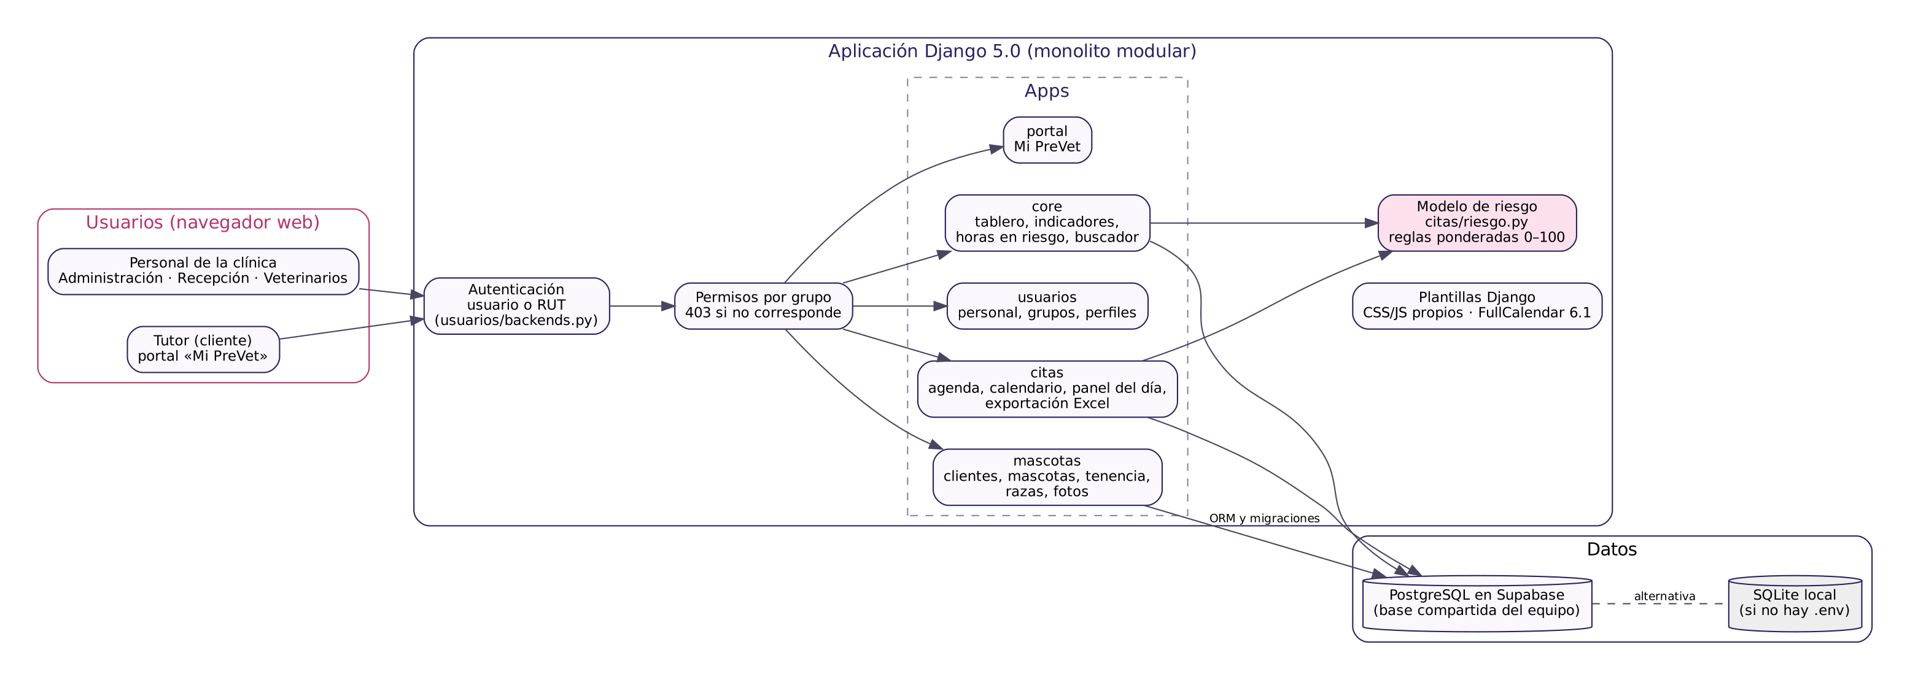

3. Decisiones
N° | Decisión | Motivo | Consecuencia
D1 | Construir desde cero en lugar de extender el sistema anterior | El modelo de citas anterior no registraba la inasistencia; corregirlo obligaba a rehacer la base. Partir de cero permite diseñar el modelo de datos en torno a la inasistencia y deja clara la autoría del equipo. | Del sistema anterior solo se reutiliza el diseño visual (paleta, barra lateral y componentes).
D2 | Django 5.0 como monolito modular | Django trae autenticación, permisos, panel de administración y migraciones, y el equipo ya lo conocía. Un solo proyecto es más simple de mantener para dos personas que varios servicios. | Cinco apps: usuarios, mascotas, citas, core y portal.
D3 | PostgreSQL en Supabase, con SQLite como alternativa local | Una base en la nube permite que ambas integrantes trabajen sobre los mismos datos (PV-TEC-01). Si no existe el archivo .env, el sistema usa SQLite para desarrollar sin conexión. | Credenciales fuera del código, en .env (ignorado por git). Conexión con SSL obligatorio.
D4 | Modelo de riesgo por reglas ponderadas, en Python | Cada puntaje se puede explicar factor por factor a la clínica. Se implementó en Python dentro de Django, y no en SQL como se planificó, para mostrar los factores en pantalla y cubrirlo con pruebas. | Pesos: historial del tutor 40, anticipación 20, día 20, tipo de atención 20. Alto ≥ 62, medio ≥ 48. Evaluación y ajuste de pesos con datos reales en el Sprint 6.
D5 | Control de acceso por grupos de Django | Los roles de la clínica (Administración, Recepción, Veterinarios) se representan como grupos con permisos, que Administración puede ajustar sin tocar código. | Cada vista exige su permiso; quien entra a una dirección ajena recibe la página 403 de acceso denegado.
D6 | Portal del tutor separado y entrada con RUT | El cliente no es personal de la clínica. Entra con su RUT, con o sin puntos, a un portal propio que nunca muestra pantallas internas. | Backend de autenticación propio (usuarios/backends.py) y app portal.
D7 | Clientes separados de los usuarios y tenencia de mascotas | Por indicación del docente: una mascota puede tener varios tutores, y el historial de inasistencia se mide por la persona que agenda, no por la mascota. | Tablas Cliente y Tenencia; la cita guarda quién la pidió.
D8 | Interfaz renderizada en el servidor | Las plantillas Django con CSS y JavaScript propios bastan para el alcance y evitan mantener una segunda aplicación de frontend. El calendario usa FullCalendar 6.1. | Modo día y noche, diseño reutilizado del sistema anterior.
D9 | Fotos de mascotas guardadas en la base de datos | Evita depender de un servicio de archivos aparte mientras el sistema corre en entornos distintos para cada integrante. | Una foto por mascota. Los documentos adjuntos del Sprint 5 requieren definir dónde se guardan (T-5.03).
D10 | Pruebas automatizadas con el framework de Django | Cada historia se acepta con sus pruebas, de modo que los indicadores y el modelo de riesgo se verifican con cada cambio. | 156 pruebas al cierre del Sprint 3 (citas, mascotas, usuarios, core y portal).

4. Estructura del código
Carpeta | Contiene
sistema/prevet | Configuración del proyecto (settings, rutas principales).
sistema/usuarios | Personal, grupos de permisos, perfiles y el inicio de sesión con usuario o RUT.
sistema/mascotas | Clientes con RUT validado, mascotas, tenencia, especies, razas y fotos.
sistema/citas | Tipos de atención, horarios, citas, calendario, panel del día, contacto según riesgo, exportación a Excel y el modelo de riesgo (riesgo.py).
sistema/core | Tablero de inicio, indicadores, horas en riesgo, buscador global y mantención de catálogos.
sistema/portal | Portal del tutor «Mi PreVet».
sistema/templates y static | Plantillas HTML, estilos, scripts e imágenes.

5. Pendientes técnicos
1. La clave secreta de Django (SECRET_KEY) y el modo DEBUG están escritos en settings.py. Deben pasar al archivo .env antes de desplegar, junto con ALLOWED_HOSTS. Se resuelve con la historia PV-TEC-02 (Docker y manual de instalación, Sprint 6).
2. Definir el almacenamiento de documentos adjuntos (PV-FIC-03, Sprint 5).
3. Registrar quién cambió cada cita y cuándo (PV-ADM-05, Sprint 6).

